生火 - 爐具

生火 - 爐具
分類：生火與炊事 · 作者：陳志南

一、爐具
現代童軍戶外使用的爐具主要有兩大類：汽化爐（液態燃料）與瓦斯爐（丁烷氣罐）。本節分別介紹種類、使用與保養、比較。

（一）爐具的種類

▎ 汽化爐
汽化爐
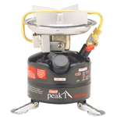
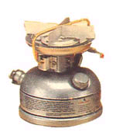
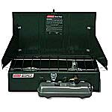
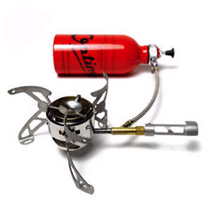
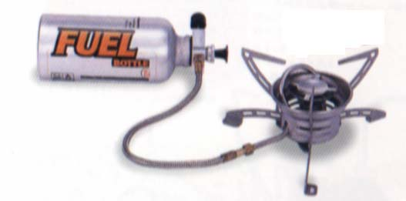
除了上面所介紹的以外，還有其他各種款式的爐子，詳情請參閱各大登山用品店的網站～～
http://www.mwtw.com/stove.htm

▎ 瓦斯爐
瓦斯爐
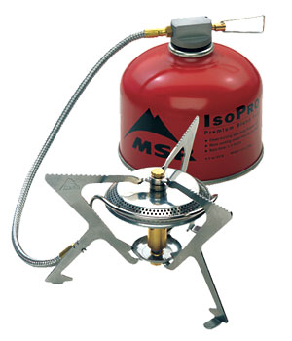
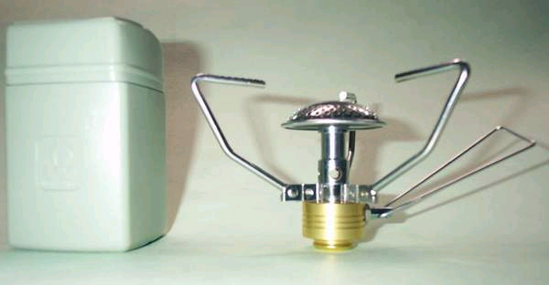
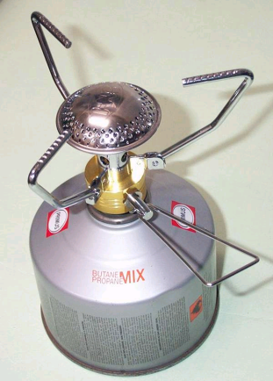
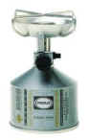
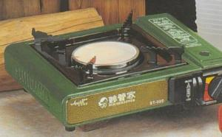
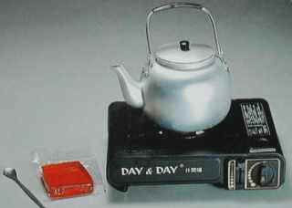

（二）汽化爐使用與保養
汽化爐
使用方式
以Coleman黑金剛400汽化爐為例（其他各式汽化爐的操作方式大同小異）
1.添加燃料 1-1打開腳架，把爐具放在平坦的地面上。 1-2把紅色開關(REDFUELLEVER)或稱油閥關緊。 1-3打開注油蓋，加約八分滿的去漬油，注意要擦拭漏出的油。 1-4鎖緊注油蓋。 2.加壓 2-1確定油閥是否關閉。 2-2打開幫浦旋轉鈕(向左旋開約一至二圈)。 2-3手壓住洞口，緩緩地打氣約25下。 2-4把幫浦旋轉鈕旋緊(向右旋緊)。 3.點火 3-1在出氣口點火。 3-2慢慢地打開油閥到Low的地方。 4.假如要增加燃料或維修爐具，千萬記得不可以有火苗殘留爐中，假如有的話，要吹熄，否則也會引起火燒爐。
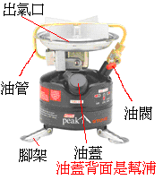
注意事項：
必須使用規定用油，不得使用其它燃料油，以免造成爐具之損壞。
必須在通風的場所使用。
使用過程中，不可鬆開油箱蓋檢視油量或添加燃油。
使用爐具時，不可將帳篷、睡袋或其它易燃物品置於燈具上方m及周圍m內。
不可將2個爐子並列使用，以免危險。
不要讓幼童靠近，以避免危險。
添加燃料時，可以使用漏斗添加乾淨及新的燃料（不可超過油箱八分滿）。
油料添加完畢後，旋緊油箱蓋並將濺在四周及燈（爐）邊的油漬擦乾，以免點火時引燃而發生危險。
點燃後將幫浦旋轉鈕轉開再打氣約15~25次後，轉緊幫浦。
旋轉油門控制鈕快速從On轉到Off，再轉回On，重覆數次，這樣可清潔油氣噴嘴上的碳渣，將可使火燄更穩定，如果發現點火不易，燃氣噴出不順暢時，可採用此方法清除雜物而順利點燃。
如發現火力不足，可以旋開打氣推桿，再打氣數下即可增強並保持光度。
爐據點然之後，如果要移動應注意燒燙。
熄火時，將油閥轉到Off的位置，稍待一至二分鐘左右，就會完全熄滅。
必須待熄火後的爐具整個涼下來後，才可收拾裝入整理盒內。
點火時務必先在出氣口的地方先點火，之後再將油閥開關打開。若先打開油閥開關再點火，容易因為空氣中瀰漫過多的油料而造成大範圍燃燒，而形成意外。
故障排除與保養
爐身的故障，分內部和外部：
內部
外部
- 打氣幫浦故障： 有可能的故障原因有以下幾種： A、打氣皮碗磨損，或者不夠潤滑，處理方式更換新皮碗或者加上潤滑油，即可解決。 B、固定幫浦的塑鋼蓋熔毀，處理方式換新， C、幫浦噴出去漬油，需要送公司修理。 (2)油管阻塞： 狀況輕微的話，在燃燒時不停的把油閥從Low至High來旋轉，可以把一部份的積碳清除。情形嚴重的話，處理方式用板手把油線從爐子上拆下來，並且把油管中的油線抽出，(注意：要小心，以免抽斷)，用細砂紙把積碳磨乾淨，再組裝回去。假如，阻塞太嚴重，只好換根新油管。 (3)、只有出氣聲，無法點燃： 導因於爐子內部油氣壓力比率不平均，造成油管內只有空氣，沒有燃料，處理方式，把油閥開關旋開，更換裡面的吸油管(請交由公司處理)。 (4)、油閥故障或漏油： 輕微的話，用板手把油閥旋緊；嚴重的話，送廠維修。
- 特殊狀況處理
- 這裡所說的特殊狀況，最嚴重莫過於火燒爐，如何處理呢？
- 最重要不要慌，先看旁邊有無工具可以協助你滅火，但是切記不可以用水澆熄，最好有淋濕的布蓋上，假如是PEAK-1起火，用本身的鋁筒或鐵筒蓋上即可，假如MSR用布蓋上即可，千萬不要往地上丟，這樣只會造成燃燒更久，甚至有爆炸的危險。
- 修理包的製作----PEAK-1的維修工具
- 製作修理包，可以作為你的爐子故障時，緊急的修理的工具。
- 板手 (2)砂紙
- 潤滑油 (4)皮碗

（三）瓦斯爐使用與保養
瓦斯爐
使用前的注意事項 在熾熱的海邊或河邊的岩石上，路面上，請勿使用。 這是戶外專用的產品，帳篷內，屋內，車內絕對不可使用。 瓦斯罐的裝置，需將調溫器與瓦斯罐軸部轉好至完全鎖緊。從瓦斯罐底部向上方看，以順時鐘方向旋轉請務必鎖緊。 瓦斯罐的接頭長時間使用後需檢查，若有損壞或磨損，務必更新。 瓦斯爐上方內，左右兩旁內，請勿放置易燃品。 收納瓦斯罐時請務必確認器具的栓塞向右關緊。
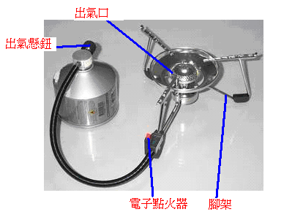
點火
先將出氣旋鈕打開到可以稍微聽見瓦斯洩出的聲音（不要開太大，以免危險）時，立即按下電子點火器點火。
如果使用的瓦斯沒有電子點火器，則點火方式與汽化爐相同，要先點火之後再打開瓦斯的出氣旋鈕。
使用中的注意事項
爐具上勿放炭。
不可以同時將二個以上的爐子一同使並列使用，以免熱源無法分散，造成危險。
注意使用時保持空氣流通。
請勿在有火源或熱源的地方使用。
請勿使用鐵板，烤肉架，陶瓷製的產品，也不可使用煙燻的方式。
使用中請勿傾斜或移動。
必須在水平穩定的場所使用。
使用完畢，器具栓轉紐務必確認轉至順時針(右回轉)最緊處。
保管及廢棄時注意事項
長時間不使用需將爐嘴和瓦斯罐分開。
瓦斯罐的運送，保管需在攝氏40度以下避免高溫直射。
嚴禁將用完的瓦斯罐丟入火焰中。
請置於兒童不易取得的地方。
瓦斯罐應仔細檢查。
使用完畢請檢查清潔器具，並收回盒子內轉紐請務必確認轉至順時針(右回轉)最緊處。

（四）卡式爐裝填瓦斯的方法
卡式爐的使用注意事項與瓦斯爐大致相同，不過，在裝填時卻需謹慎小心，以免發生意外。以下為裝填瓦斯的 8 個步驟：
1.將瓦斯爐從整理盒中取出。
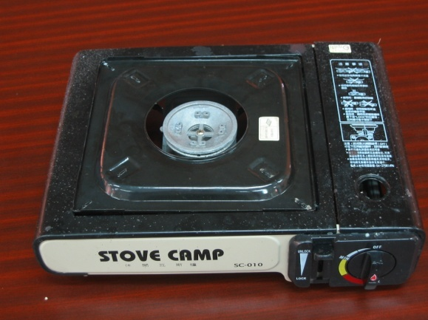
2.掀開爐面。
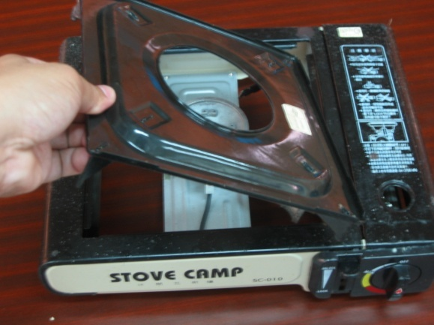
3.將爐面放正。少了這個動作，卡式爐將無法裝上瓦斯罐。
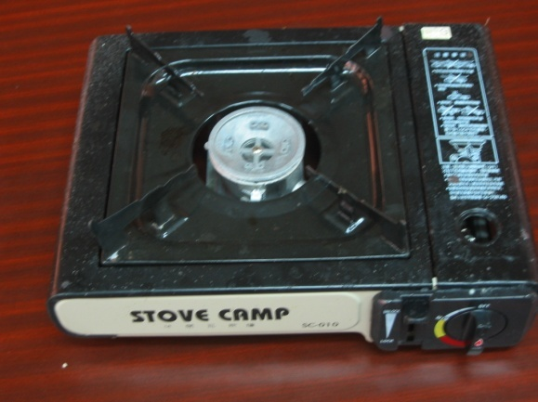
4.掀開側蓋。
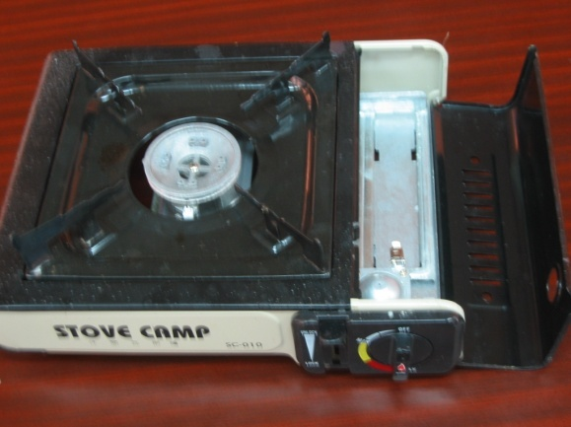
5.將瓦斯罐的凹處對準點火器旁的卡榫。
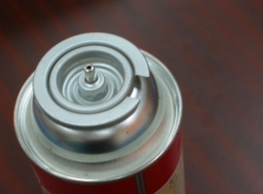
6.壓下瓦斯爐面的壓桿，固定瓦斯罐。
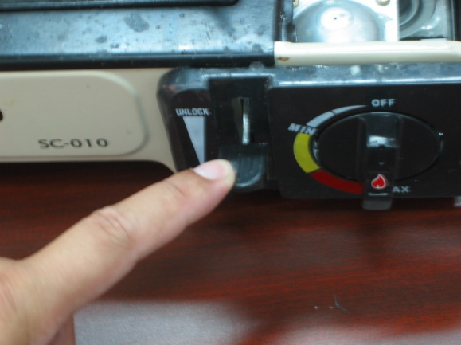
7.將側蓋蓋上。
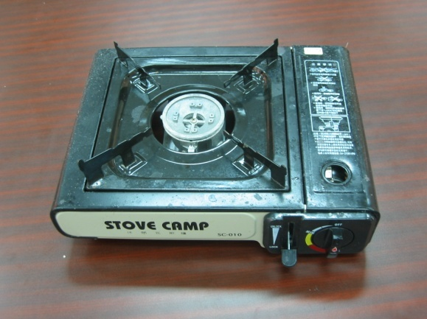
8.完工～～就可以點火了。
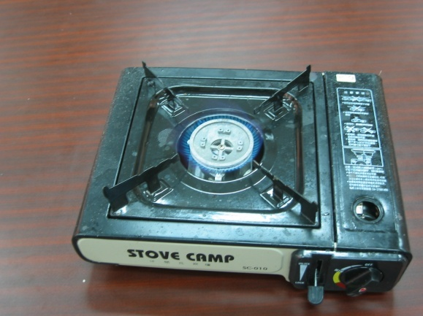

（五）汽化爐與瓦斯爐比較
以下列出汽化爐與瓦斯爐的差異比較：
- 汽化爐油料價格便宜、取得容易。
- 汽化爐無廢棄耗材，更環保。瓦斯爐則有瓦斯罐的廢棄耗材。
- 燃料瓶內壓力比瓦斯罐低，不使用時可洩氣，瓦斯罐不能洩氣。
- 戶外使用燃料需帶多少一目了然，瓦斯罐就難判斷還剩餘多少。
- 不受高度溫度的限制，瓦斯爐則不行，除非使用價格昂貴的專用瓦斯爐。
- 構造簡單拆卸方便，只要有保養，故障率低壽命長，瓦斯爐使用久後橡膠老化，耽心有漏氣的問題。
- 瓦斯爐優點是使用簡單便利，價格低廉。

